ОРГАНИЗАЦИЯ ПАРТНЕРСКИХ СВЯЗЕЙ.

Учреждения здравоохранения
Молодежный центр
СМИ
Учреждения физической культуры и спорта
Центры занятости
и трудоустройства
Учреждения социальной защиты населения
МЧС
Детские общественные организации района

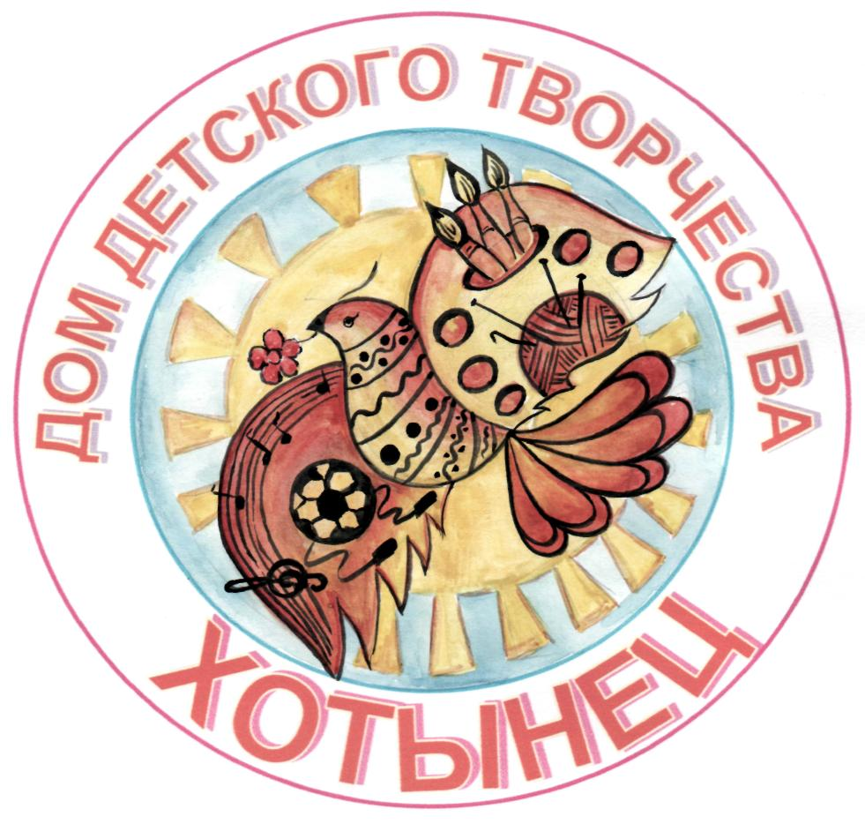
Учреждения культурыя


Семья
Правоохранительные органы
Общественные организации (Совет ветеранов)

КШП

Образовательные учреждения

Учреждения дополнительного образования детей

СТУПЕНИ РОСТА.

«Поколение+»
Дарите радость людям
Безопасный мир детства
Путь к успеху
Я – гражданин России
I СТУПЕНЬ познавательная – осваивают дети 5-7 классов
На I ступени работа направлена на обучение детей необходимым знаниям, умениям и навыкам. Ребята, активно участвующие в работе ДО, получают значок «Активист».

II СТУПЕНЬ развивающая – осваивают дети 8-9 классов
На II ступени совершенствуются навыки лидерской работы. Наиболее активные участники ДО получают значок «Лидер».

III СТУПЕНЬ творческая – осваивают дети 10-11 классов
Лидеры классных коллективов способны самостоятельно организовать и провести запланированное дело, проявить творческий подход к его организации, становятся опорой ДО в работе. На III ступени лучшим активистам будет присваиваться звание «Инструктор».

Направления деятельности:
Я – гражданин России
Путь к успеху
Безопасный мир детства
Дарите радость людям

Помни: ты сам выбираешь свой путь, именно в твоих силах изменить свою жизнь к лучшему!
Выбрав свой путь, ты делаешь первый шаг к достижению цели. Давайте сделаем нашу жизнь яркой, радостной, успешной!
Тебя ждут новые друзья, удивительные открытия, приключения, спортивные соревнования, военно-спортивные игры на местности, турниры, фестивали и конкурсы, самые разные коллективные творческие дела и многое другое.
Собраться вместе – это только начало…
Оставаться вместе – это прогресс!
Работать вместе – это УСПЕХ!
Наш выбор – наш успех!


Наша жизнь - череда постоянно меняющихся событий, каждый день нам приходится принимать сотни решений. От того, какое решение мы принимаем в данный момент, от наших поступков, знаний, опыта, мировоззрения, гражданской позиции зависит наше будущее.
Кто я? Каков я? Что умею, что могу? Какие у меня есть права и обязанности?
Наверное, эти вопросы хотя бы раз задавал себе каждый человек.
Что ты знаешь о своей стране, о своей малой Родине? Знаешь ли ты, что с рождения ты обладаешь определенными правами и обязанностями? Знаешь ли ты, что со временем у тебя появятся новые? Когда? Знаешь ли ты, что твои вопросы, твое мнение может повлиять на ход событий нашей жизни? Каким образом?
Ответы на эти вопросы ты сможешь найти сам, изучая это направление деятельности, ведь знать правовые нормы современного общества – реальная необходимость нашего времени.
Для этого мы предлагаем тебе принять участие в акциях, играх и конкурсах:
- Краевая акция «Знай свои права – управляй своим будущим»;
- Ведение правовой рубрики в школьной газете и районном радио;
- Краевой конкурс социальных проектов «Я - Гражданин»;
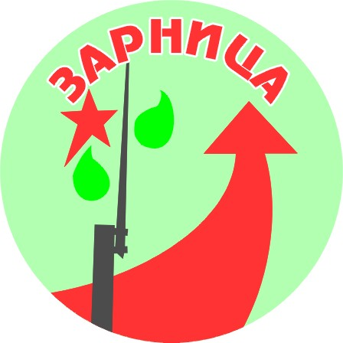
- Акция «Обелиск»;
- «Вахта памяти»;
- Акция «Дети – ветеранам»;
- Имитационно-ролевая игра «Выборы»;
- Имитационно-ролевая игра «Город».


Ты можешь:
- Задать свои вопросы профессиональным юристам, социологам, педагогам на страницах газеты «Сельский труженик»;
- Побеседовать с врачом и инспектором по делам несовершеннолетних, задать им интересующие тебя вопросы и получить квалифицированные профессиональные ответы;
- Организовать и самостоятельно провести различные конкурсы, викторины, деловые игры;
- Предложить проведение интересного дела – мы тебе поможем его организовать и провести;

Подробную информацию, положения о проведении конкурсов, другую информацию о работе по этому направлению можно получить у педагога-организатора школы.


Что такое успех? Каждый понимает это по-своему, но успех – это всегда признание. Все мы разные, и каждый из нас обладает своими знаниями, умениями и навыками. Кто-то умеет хорошо рисовать, кто-то умеет играть на гитаре, кто-то пишет стихи, а кто-то - прекрасный организатор. Успех – это умение делать что-то чуть лучше других.
Но успех никогда не приходит просто так. Как правило, для того, чтобы стать лидером в каком-либо деле, чтобы добиться успеха и признания, необходимо получать новые знания, развивать свои способности, постоянно работать над собой.
Способности, умения и знания каждого из вас нужны и важны, их нужно совершенствовать. В этом тебе поможет Школа Лидера.
Мы не обещаем легких путей, ведь для того, чтобы добиться в жизни успеха, нужно многое уметь и знать, обладать лидерскими качествами.
Как на главную дорогу выходят тропинками, так и путь к вершинам лидерского мастерства включает в себя четыре основных направления деятельности, но все они ведут к одной цели – развитию лидерских качеств, умению отстаивать свою позицию.
Какой бы путь ты ни выбрал, помни: любая высота нам под силу, если рядом – надежные друзья.

Если к твоему мнению прислушиваются ровесники, если ты полон идей и находишься в постоянном творческом поиске – осваивай лидерские технологии деятельности.

Если ты любишь возиться с малышами, тебе нравится роль старшего товарища и друга - будь отрядным вожатым.

Если тебе нравится быть в центре событий, ты увлекаешься фотографией и пишешь стихи или прозу – получи специальность юного корреспондента.

Помни: возможно, твоему примеру последуют другие ребята. И это - важный результат твоей деятельности, ты же знаешь – один в поле не воин… Давайте работать вместе!

Мы предлагаем тебе принять участие в:
- Обучающих сборах, очных и заочных школах Лидера;
- Районном и краевом конкурсе «Лидер»;
- Районном и краевом конкурсе «Лучшая ДО»;
Ты можешь:
- Получить знания и навыки лидерского профиля;
- Заниматься информационной поддержкой деятельности нашей организации.
- Готовить выпуски печатной продукции – принять участие в районном радио,
- И самое главное – ты получишь бесценный опыт человеческого общения и организаторские навыки.

Познание себя, своих сил и возможностей, формирование собственной позиции и мировоззрения – вот основные идеи этого направления деятельности.
Обеспечение собственной безопасности – актуальная задача в нашем мире, будь то безопасность физическая или психологическая. Ведь умение сказать «нет», противостоять влиянию группы порой не менее важно, чем умение дать физический отпор.
Мы расскажем тебе об основах личной безопасности, о влияние на здоровье человека физической культуры и спорта, вредных привычек, ПАВ, о мерах, направленных на укрепление здоровья и профилактику заболеваний. Ты узнаешь о том, как научиться управлять своими эмоциями. Помни: быть здоровым – значит быть успешным в обществе, это престижно и современно.
Мы предлагаем тебе принять участие в:
- Краевой акции «Здоровье молодежи – богатство края»;
- Акции «Я выбираю жизнь»;
- Краевом конкурсе агитплаката «Жизнь без наркотиков»;
- Районных акциях «Безопасность на дороге».


Быть творцом, а не подражателем, быть созидателем, а не разрушителем, – вот основная идея направления.
«Талантливое детство» - это направление деятельности для тех, кто неравнодушен к творчеству в любом его проявлении, для тех, кто знает, что "вдохновение" - не просто слово, а состояние души. Если вы умеете что-то делать своими руками, классно играете в футбол, замечательно поете или умеете делать что-то необычное - научите своих друзей тому, что умеете сами.
Творчество дарит радость, оно бывает разным, в том числе и социальным. «БлагоДарение» - так называется еще одно направление нашей работы. Рядом с нами находятся люди, которым необходимо наше внимание – одинокие пенсионеры, ветераны ВОВ, малыши. Нам нужно активизировать деятельность волонтерских отрядов и расширить зоны добровольческого действия, чтобы окружить их теплом и заботой, подарить простую радость человеческого общения.
Мы предлагаем принять участие в:
- Проект «Цветик-семицветик»;
- Акции на присуждение премии «Добрый волшебник»;
- Рождественской неделе милосердия;
- Акции «Дети-ветеранам»;
- Шефской работе в доме-интернате с.Троицкое;
- Акция «Помоги пойти учиться»;
- Благотворительный турнир «Памяти С.Т. Герасимовой»
- Выставках, смотрах, конкурсах, фестивалях детских талантов.
Ты не знаешь с чего начать? Все просто: выбери себе занятие по душе, собери друзей-единомышленников, посоветуйся со старшими или более опытными ребятами о том, как и в какой форме можно организовать и провести то, что вы придумали.
Пусть все Ваши дела проходят под девизом:
Каждое дело творчески – иначе – зачем?
Далее мы можем предложить вам различные варианты самых разнообразных дел, и помните, что мы предлагаем просто форму работы, а наполнить ее содержанием – уже ваша задача. Возможно, вы предложите сами какие-либо новые формы организации своей деятельности, мы будем только рады вашему творчеству.
Возможные формы работы:
Сборы
- Тематические (посвященные чему-нибудь или кому-нибудь);
- Рабочие (решаем рабочие и организационные вопросы);
- Отчетные (отчитываемся о результатах работы, лучше в творческой форме)

Конкурсы
- Художественной самодеятельности;
- Творческих работ (сочинений, поделок, рисунков, и т.д.)

Игры
- Интеллектуальные;
- Народные;
- Коллективно-творческие;
- Ролевые;
- Деловые;
- Развлекательные;
- Спортивные

Спортивные
- Малые олимпийские игры;
- Спортивные соревнования и конкурсы;
- Военно-спортивные соревнования;
- Походы;
Выставки
- Творческих работ;
- Рукописных книг по определенной тематике;
- Выращенных на участке плодов;

Встречи
С врачами, тренерами спортшкол, работниками правоохранительных органов, учителями, педагогами дополнительного образования…

Расширяйте сферу своей деятельности, приобретайте новые знания – все это обязательно вам пригодится.
Подумайте сами, посоветуйтесь с родителями, классными руководителями, какими будут ваши дела? Для кого будут сделаны? Это зависит только от вас и вашего творчества.

